LM导轨多种多样
看起来是相同的LM导轨･･･30种型号以上！
了解各型号的特征，能够选择最适合装置的型号。
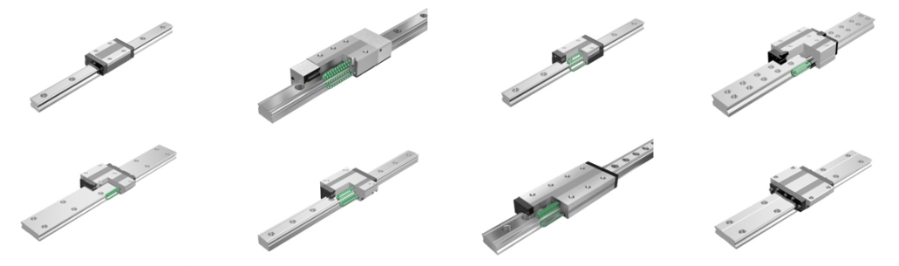

首先，介绍经常使用的具有代表性的4类产品。
LM导轨的4种分类
 | 有保持器 | 无保持器
径向负荷型 | SSR  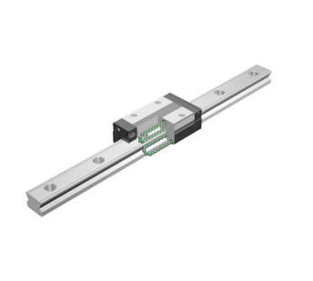 | SR  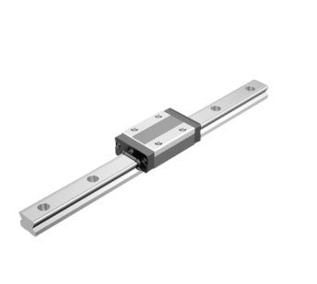
4方向等负荷型 | SHS  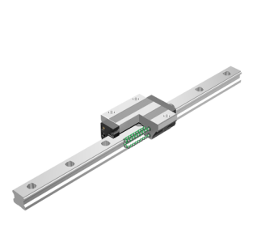 | HSR  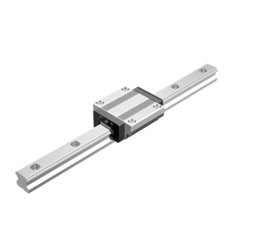

对构造差异很大的「径向负荷型」「4方向等负荷型」的特征进行说明。
根据承受载荷的方向，型号选择会发生改变。
「径向负荷型」与「4方向等负荷型」的区别
径向负荷型 | 4方向等负荷型
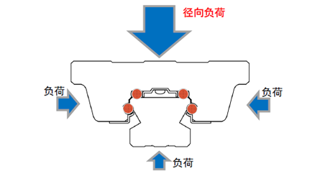 | 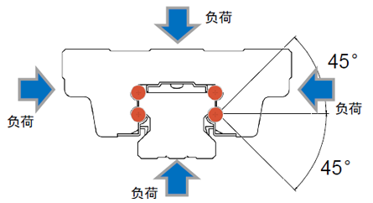
对来自上方的负荷承载力强的LM导轨。  LM导轨中最多的安装姿势，  最适合水平使用。  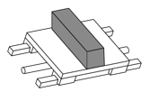 | 对来自各方向的负荷都拥有相等的容许负荷。  因此适合竖直・挂壁等方式使用。  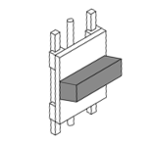
【代表型号】  保持器型：SSR  全钢球型：SR | 【代表型号】  保持器型：SHS  全钢球型：HSR

